**Test plan**

Для нормальних скрінів роботи я закоментила функції очищення консолі щоб було видно всі результати для тест кейсів. (так по дефолту очищення консолі є)

1. Всі команди послідовно для того щоб показати, що всі працюють коректно:

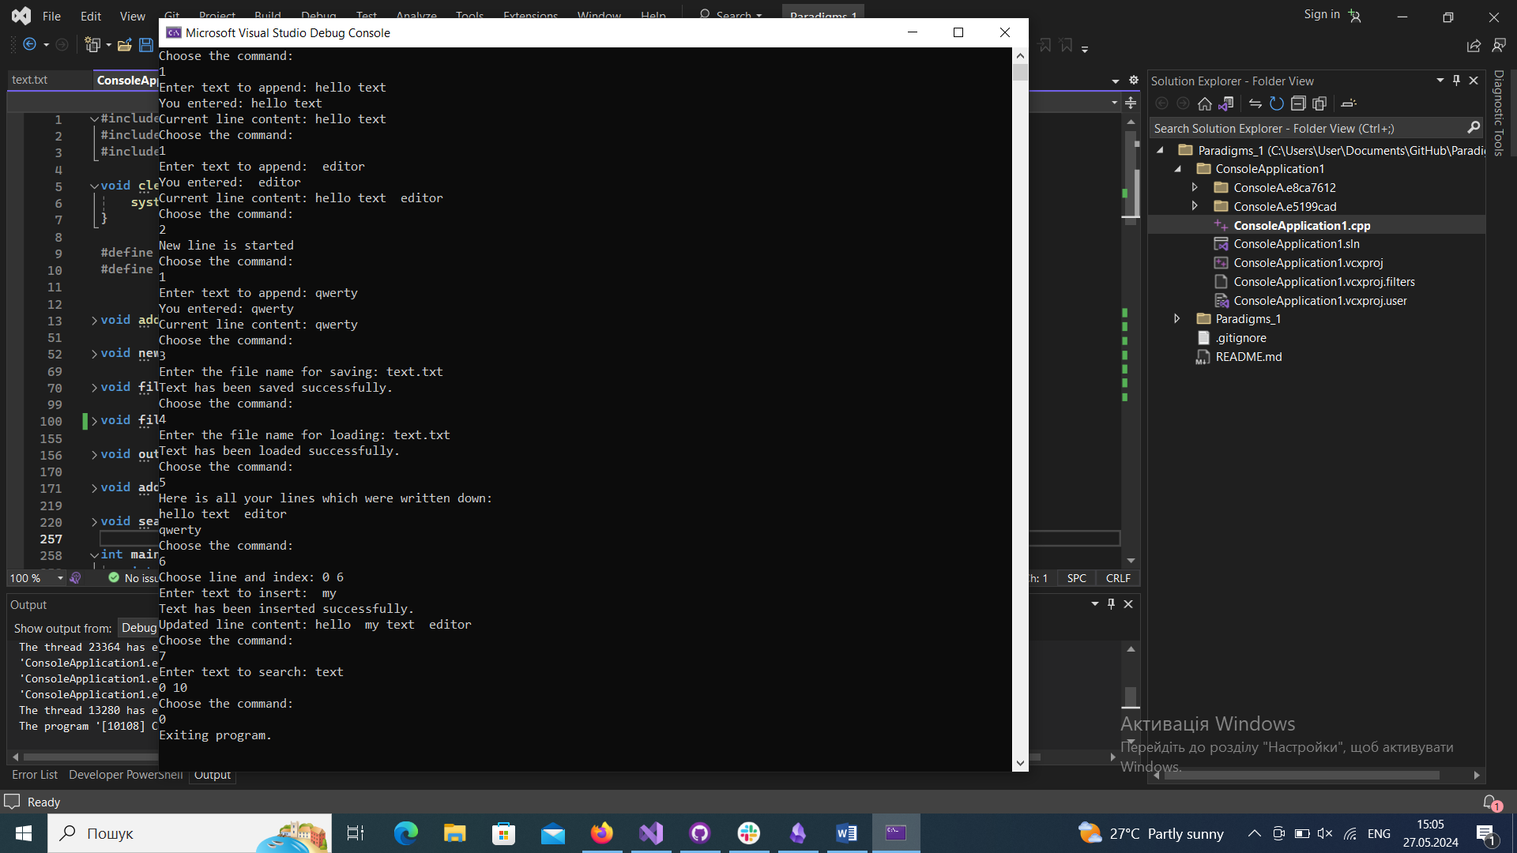

1. Append -> save -> print -> append -> load -> print:

(З попереднього кейсу у файлі залишились збережені рядки)

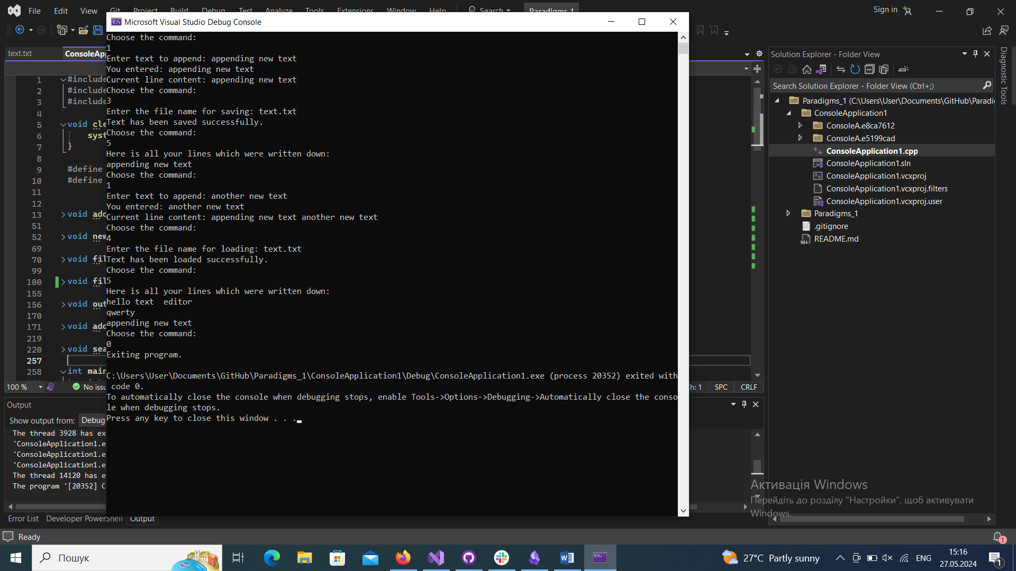

1. Load -> print -> add word -> print -> find words` index(es)

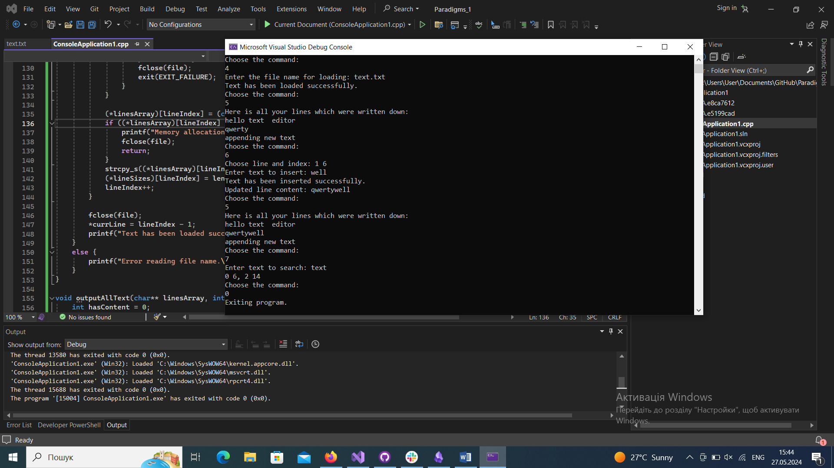

1. Append 2 lines of text - > load -> print -> find word -> add word -> print

